【健康饮食】
多吃3种救命菜保健康
（一院汪益艳推荐，2015年4月7日）

推荐理由：很多人都喜欢吃麻辣烫，相信大家都知道。麻辣烫的菜种选择可谓是多种多样。那么哪一个才是最健康，还有吃面的时候加点什么蔬菜好呢？ 随着生活质量的提高，大鱼大肉完全没问题，反而是蔬菜的选择犯了难，什么好吃营养价值又高呢？

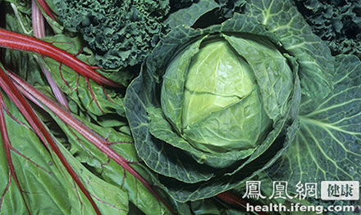

绿叶蔬菜有很多神奇的功效，每天至少要食用3-5盎司(85-142克)。美国《赫芬顿邮报》刊文指出，以下3种绿叶蔬菜，堪称“救命菜”，应该多吃。
小白菜
又称上海青或油白菜。小白菜是钾元素的一个最佳来源，而钾元素有助于增长肌肉和保持血压处于正常水平。它还富含多种维生素，能增强免疫系统功能，增加白血球的活性和提高人体对毒素所产生的反应。
食用方法：把小白菜茎下端的白色部分切碎，用鸡肉或蔬菜汤和芝麻油炖焖；2分钟后加入小白菜的叶子，再煮2分钟就可食用。
甘蓝菜
甘蓝菜含有一种能对癌症起到控制作用的化合物(芥子油甙和山柰酚)。研究人员认为，这两种化合物能抵御癌症，对心脏起到保护作用，降低血压，增强骨骼力量和减轻人体内的炎症。甘蓝菜还富含叶黄素和玉米黄质，这两种抗氧化剂有助于预防眼部疾病和与老化相关的视力丧失。
食用方法：把甘蓝菜和切碎的洋葱用旺火短时间煸炒。
豆瓣菜
又称西洋菜或水田芥。一把豆瓣菜就能满足人体每日对维生素K的推荐摄入量。如果能坚持每天都食用豆瓣菜，持续两个月，就能减轻白血球所受到的损伤，减少患癌症的风险，使甘油三酯的含量降低10%。
食用方法：可以作为三明治的食材，也可以做成蔬菜沙拉的配菜，或是炖汤喝
（推荐者注：本文来自福建之窗健康频道-养生保健2015年4月7日，原注来源: 《生命时报》）
（注：学校关工网站刊发时间：2015年4月14日）

